AUTORISATION PARENTALE
« La Ronde de la CCW »

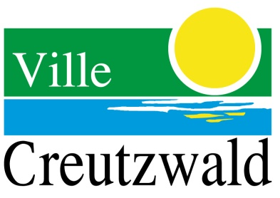

Je soussigné(e), M où Mme .......................................................................................
.....................................................................................
En qualité de ..........................................................................
Détenteur de l'autorité parentale, autorise l'enfant
Nom......................................................................................
Prénom.................................................................................
Date de naissance..................................................................
Demeurant………………………………………………………………
……………………………………………………………………………
…………………………………………………………………………..

J'autorise mon enfant ............................................................................
à participer à « la Ronde de la CCW » qui se déroule le dimanche 11 Septembre 2016 à Creutzwald et accompagné d’un adulte sous sa responsabilité.
Nom et Prénom de l’adulte responsable :…………………………………………………….

Signature : ………………………………

Sur le circuit suivant :…………………………………………………………………

En cas d'urgence, me prévenir au numéro suivant :…………………………………..

Fait à.........................................................
Le.............................................................

Signature du ou des parents ou de l'autorité qualifiée :
* Joindre avec l’engagement

